舞动青春节奏 扬起梦想风帆
——教育系2017届学前教育专业毕业生
丁时静
丁时静，女，中共党员，合肥学院教育系2013级学前教育专业学生，曾任教育系大学生艺术团舞蹈队队长，校FD舞蹈队队员，班级文艺委员。2017年初，丁时静同学顺利考取上海市松江区九亭第六幼儿园，现已到单位顶岗实习。
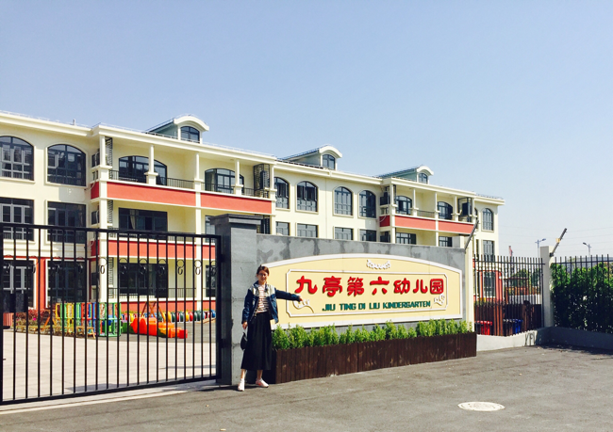
我的憧憬，我来启航
2013年9月，怀着憧憬与期待，她踏进了人生的转折点——合肥学院。扬起大一的小帆，她参加了很多优秀的社团活动，接触了很多良师益友，这给她的大学生活添上了许多别样的色彩，展现了许多别样的风貌！因为热爱舞蹈，她跟随学姐们开始跨入令她向往的舞蹈世界，此后，她开始了与舞蹈为伴的生活。面对学习生活，丰富多彩的课程使她疲惫并快乐着；在业余时间，她也会和室友们一起感受合肥这座城市的魅力，体验宿舍友情的新鲜乐趣，渐渐也成长为一名合格的大学生。
大二的她依旧满怀热忱，对于专业课程越来越驾轻就熟，开始体会练成一首钢琴大曲的成就感，在琴房的时间珍贵且记忆深刻，虽然也曾在寒冷的冬日冻到四肢僵硬却依然不曾打过退堂鼓，炎热的夏季汗流浃背却依然耐下性子与琴键歌舞。因为优秀是一种习惯，教育系的琴房里坐着的每一位都是努力且优秀的逐梦者。
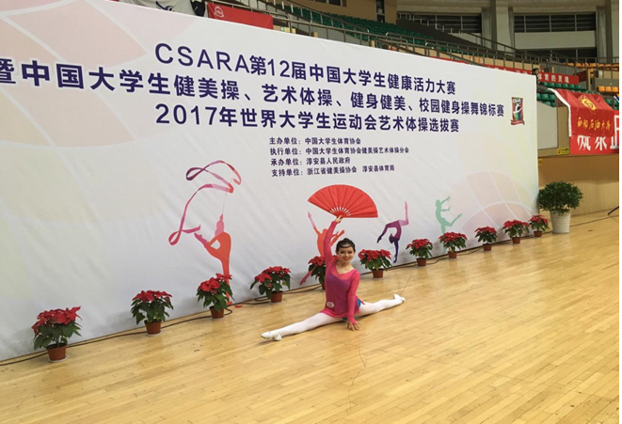
我的精彩，我来舞动
在大二的“尾巴”上，她有幸加入了校FD舞蹈俱乐部，开始了强度极大的训练。步入大三后，她的生活除了学习，业余时间都在训练舞蹈，甚至节假日也都和队友们在体育馆里挥洒汗水。在专业的训练和严格的管理下，她也喊过累，但从来没有停止过，因为她知道，付出与回报是成正比的。况且FD的每一个姑娘都是那么团结友爱，FD的教练汤妈是那么专业负责，对她们是那么疼爱有加。在FD的日子，随着参加的大大小小的比赛与演出，她的身心素质也迅速得到提高，她曾获全国全民健身操舞大赛街舞套路特等奖、民族舞系列一等奖、轻器械一等奖、自选套路自由舞蹈一等奖，全国大学生健身健美校园健身操舞锦标赛获民族舞规定套路一等奖、个人全能二等奖、双人排舞自选一等奖、轻器械系类规定动作一等奖。在囊括各种大赛奖牌的同时，在学业上，她也顺利获得特等奖学金。
回望大学四年，让她记忆最深刻的，是在FD舞蹈队的时光，训练时留下的汗水和眼泪在今天看来，无比珍贵。那些汗水与泪水与她如今所收获的相比，不值一提。当然，大学的美好对她而言不只是舞蹈，在日常学习和生活中，在教育系的点点滴滴她，都让她乐在其中。

我的世界，我来点缀
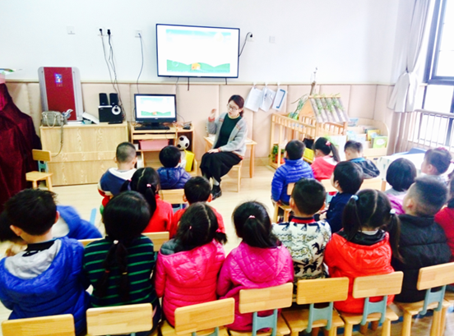
即将步入大四的她，便开始集中精力准备考编，在参加完2016年全国大学生健身健美校园健身操舞锦标赛之后，她选择了退队。退队之后的她每天大半的时间都待在自习室，虽然暂时没有了舞台上绚丽的灯光和掌声，但是她依然享受着自习与准备考试的紧张感与满足感。在2016年12月，她成功通过上海市松江区教师编制的初试，即将成为上海在编教师中的一员，在班级里的考编队伍中，她积极发挥着自己的特长与优势，积极帮助同学们准备考编面试的舞蹈，成功地助力她们陆续考上各地区的教师编制。
她深知，人生在世，生命是根，身体是本；做人要方，做事需圆；能忍是聪，会让是明；遇难有勇，遇困靠谋；小事糊涂，大事清楚；凡事看开，一生幸福。成绩是属于过去的，明天的路还很长。在即将离开学校走向工作岗位之际，她一定会继续努力，严格要求自己，争取在平凡的工作岗位上做出不平凡的业绩，把工作，学习，生活有机地结合为一体，不断地充实自己，完善自己，用优异的成绩来回报学校、老师的培育之恩。在人生的下一阶段，我们相信她也一定能活出自己最美的模样！

